**Medcheck User Guide**

**Express edition：**

**Step 1:** TCM prescriptions and medicinal plants were analyzed by HRMS to screen common signals as potential diagnostic metabolites. MS1 was obtained automatically via Button 1, MS2 via Button 2.

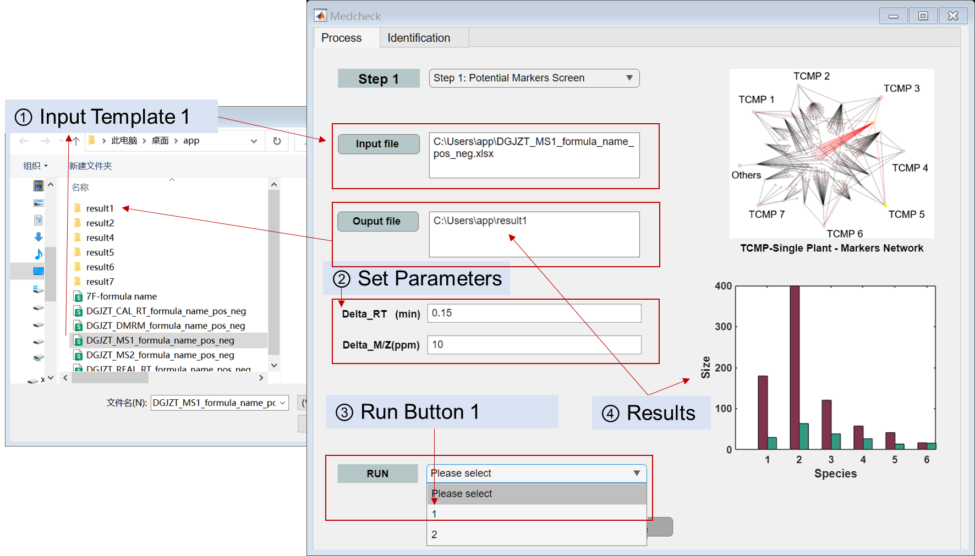

**Step 2:** Potential metabolites were transferred to TQMS with automatic retention time calibration based on 19 reference standards. Predicted retention times were obtained by Button 4, actual retention time by Button 5.

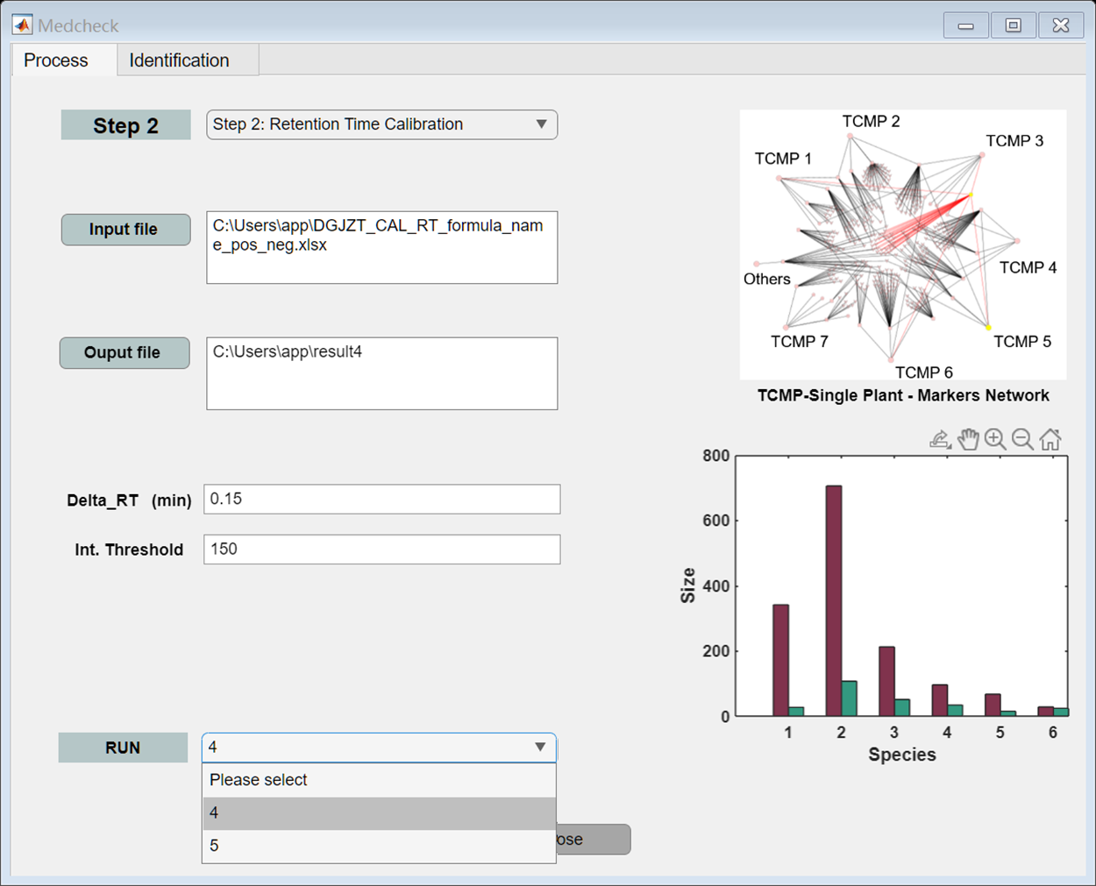

**Step 3:** Diagnostic metabolites were obtained after verification with negatives on TQMS by Button 6.

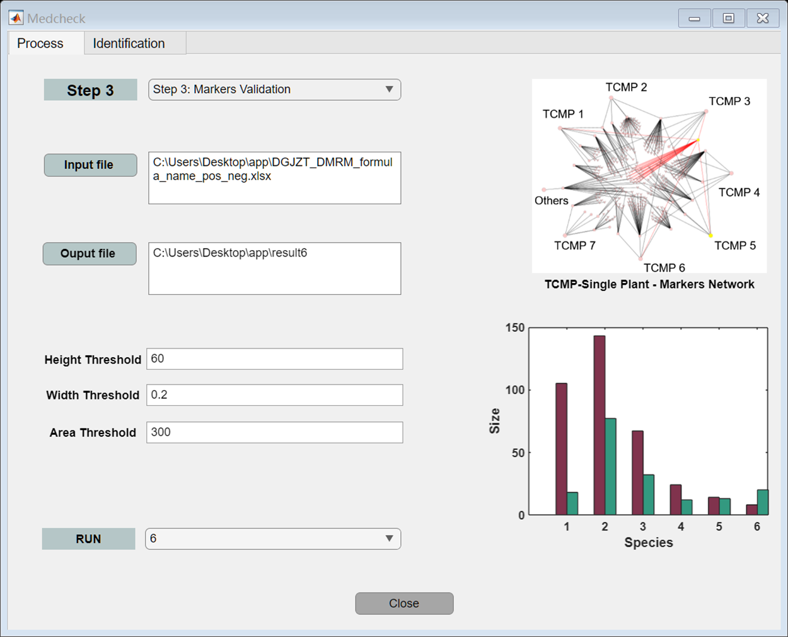

**Step 4:** Diagnostic metabolites populated the Medcheck database. LC-dMRM data were directly imported into Medcheck for de-formulation by matching scores against the database using Button 7.

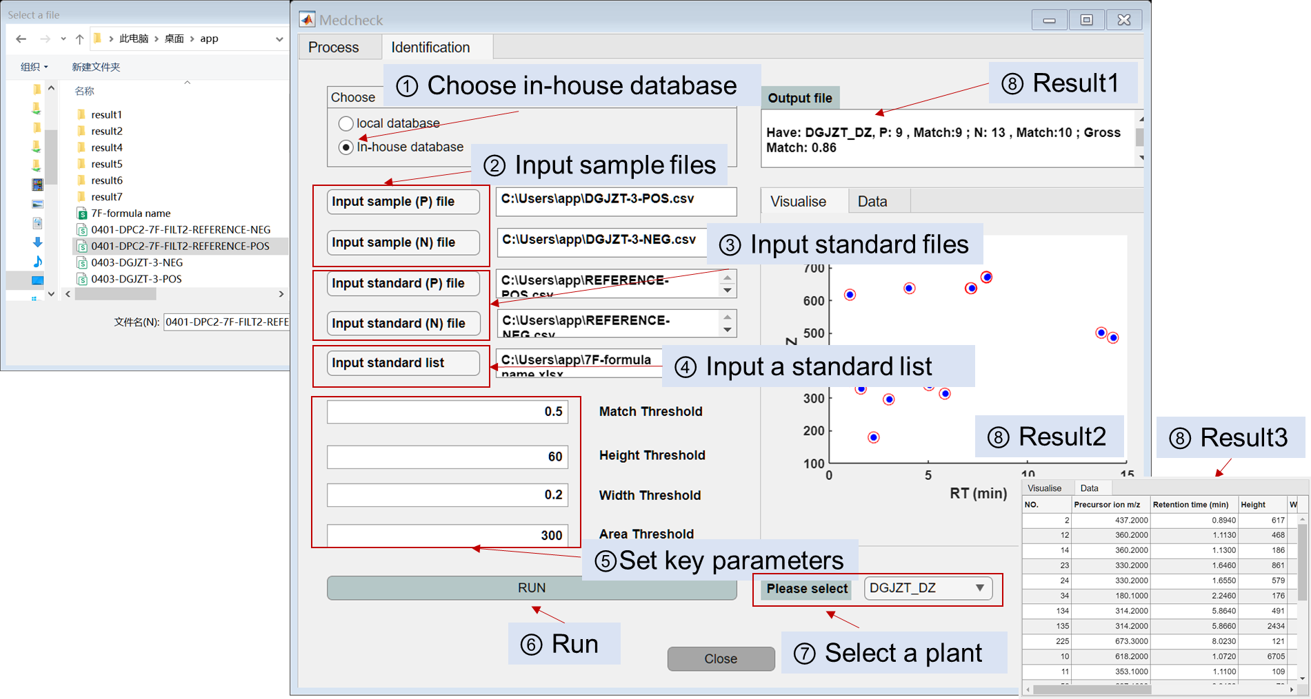

**详细版：**

1. **版权声明**

1）Medcheck (V1.0), 系本课题组组织开发的软件，以供中药复方检测使用，本课题组依法独立享有该软件之所有权利。

2）非经本课题组授权许可，不得将之用于任何盈利用途。

3）不得有其他侵犯该软件版权之行为。

4）凡有对该软件侵权行为的个人、法人或其它组织，本课题组将依据《著作权法》、《计算机软件保护条例》等相关法律、法规追究其经济责任和法律责任。

1. **简介**
   1. **背景**

用常规高效液相色谱和薄层色谱法检测中药复方，存在通量低、检测限高等缺陷。本课题组开发高通量的质谱通用检测方法，并将涉及到的四步数据处理流程编程为自动化处理软件。目前该软件版本为V1.0。

* 1. **运行环境**

1. 硬件环境：最低配置：CPU主频533 MHz以上，内存8GB，硬盘剩余最小空间25GB用于安装METALAB，屏幕分辨率800×600。
2. 软件环境：可以成功安装Metalab软件的操作系统。
   1. **系统安装**
3. MATLAB软件获取地址：<https://www.mathworks.com/products/matlab.html>， 安装metlab软件是必须的。因此需足够的存储空间（25GB），否则可能运行失败；

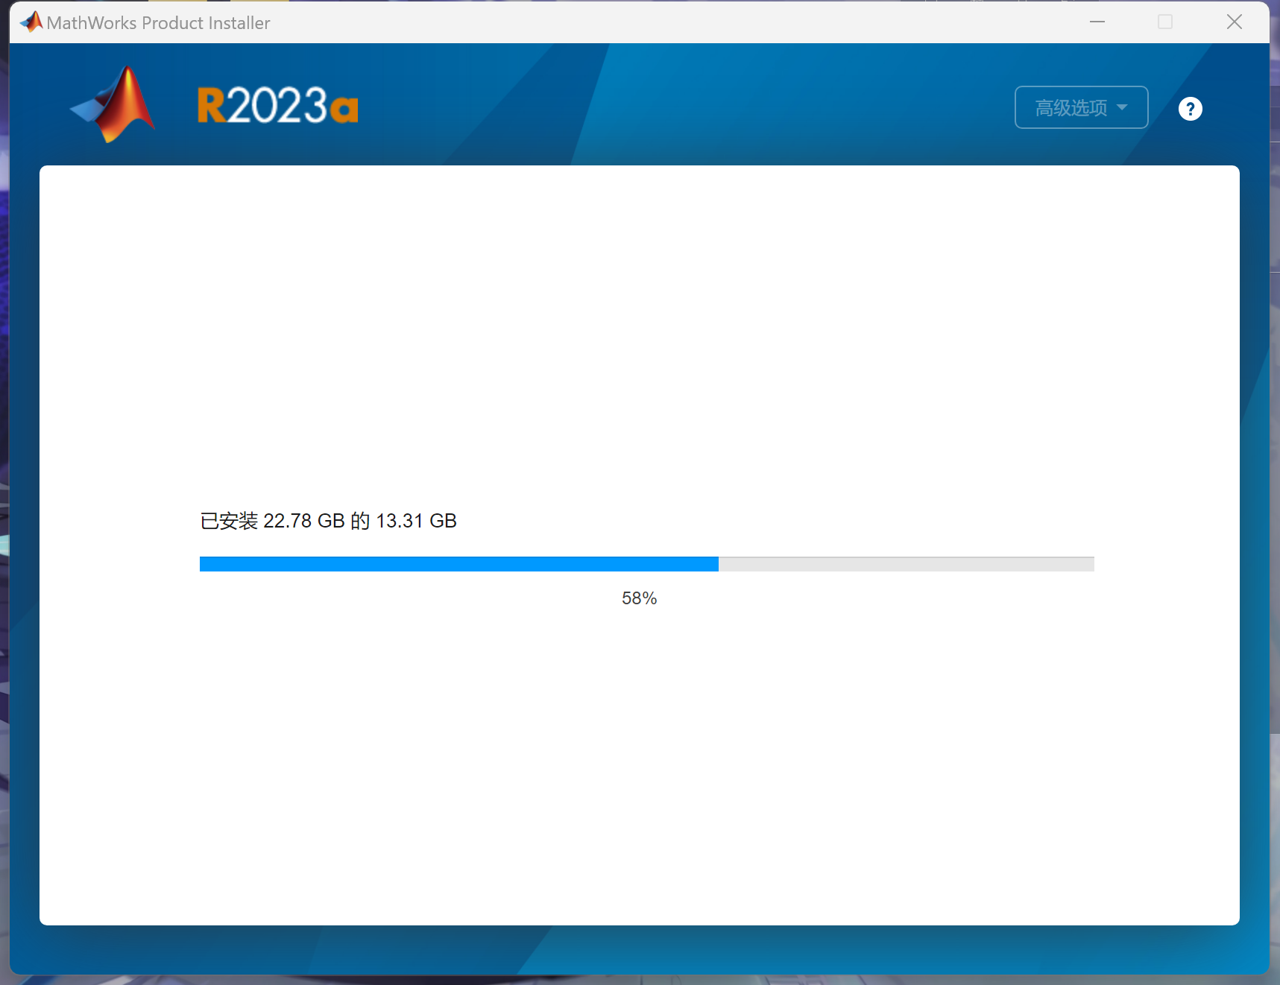

1. Medcheck软件获取地址：https://github.com/TCMP2023/Medcheck.V.1,点击download。

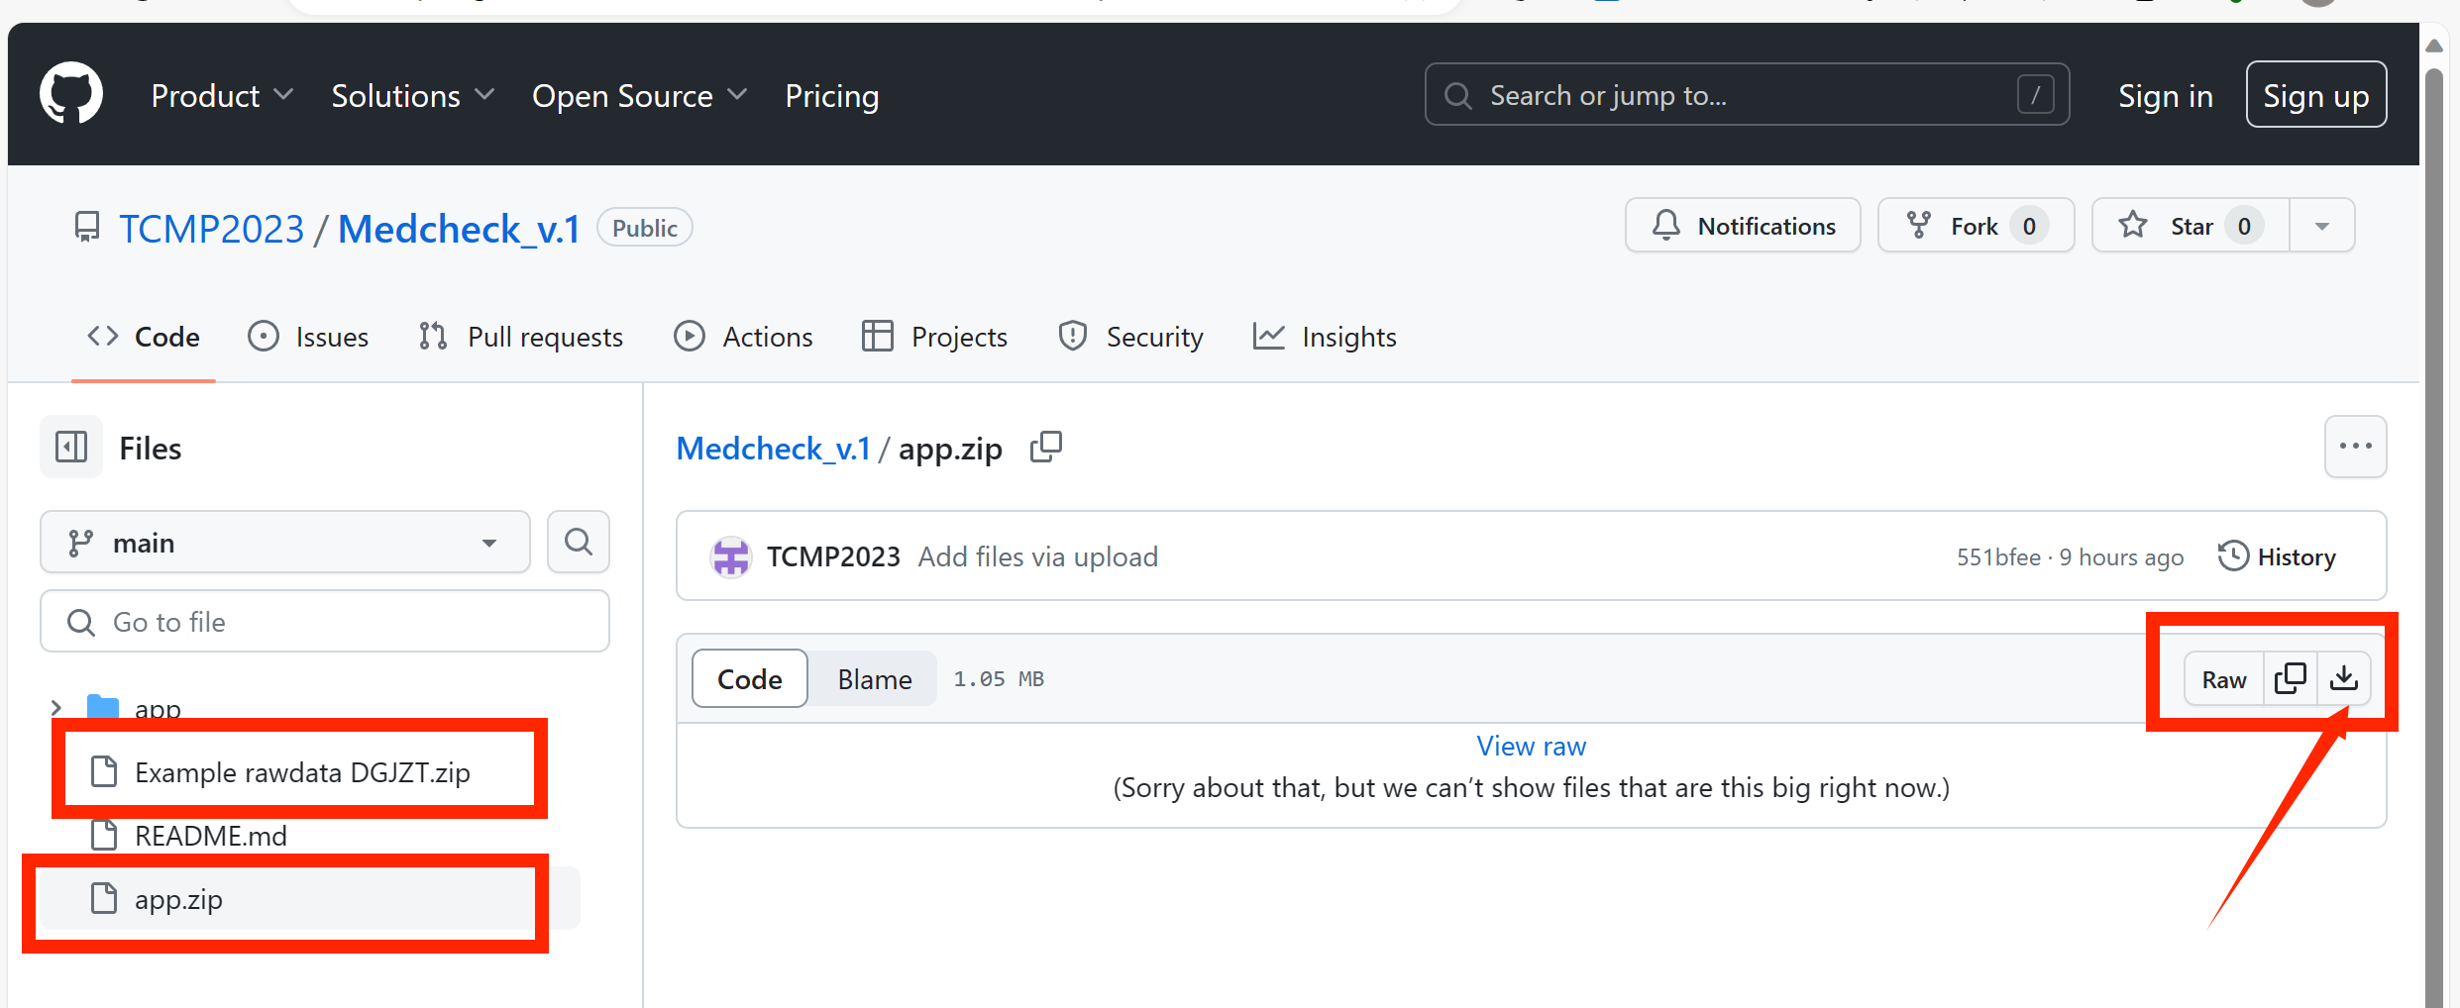

解压缩后在app文件夹中双击demo0630.mlapp，出现如下界面后将app文件夹路径设置为metlab的工作路径。

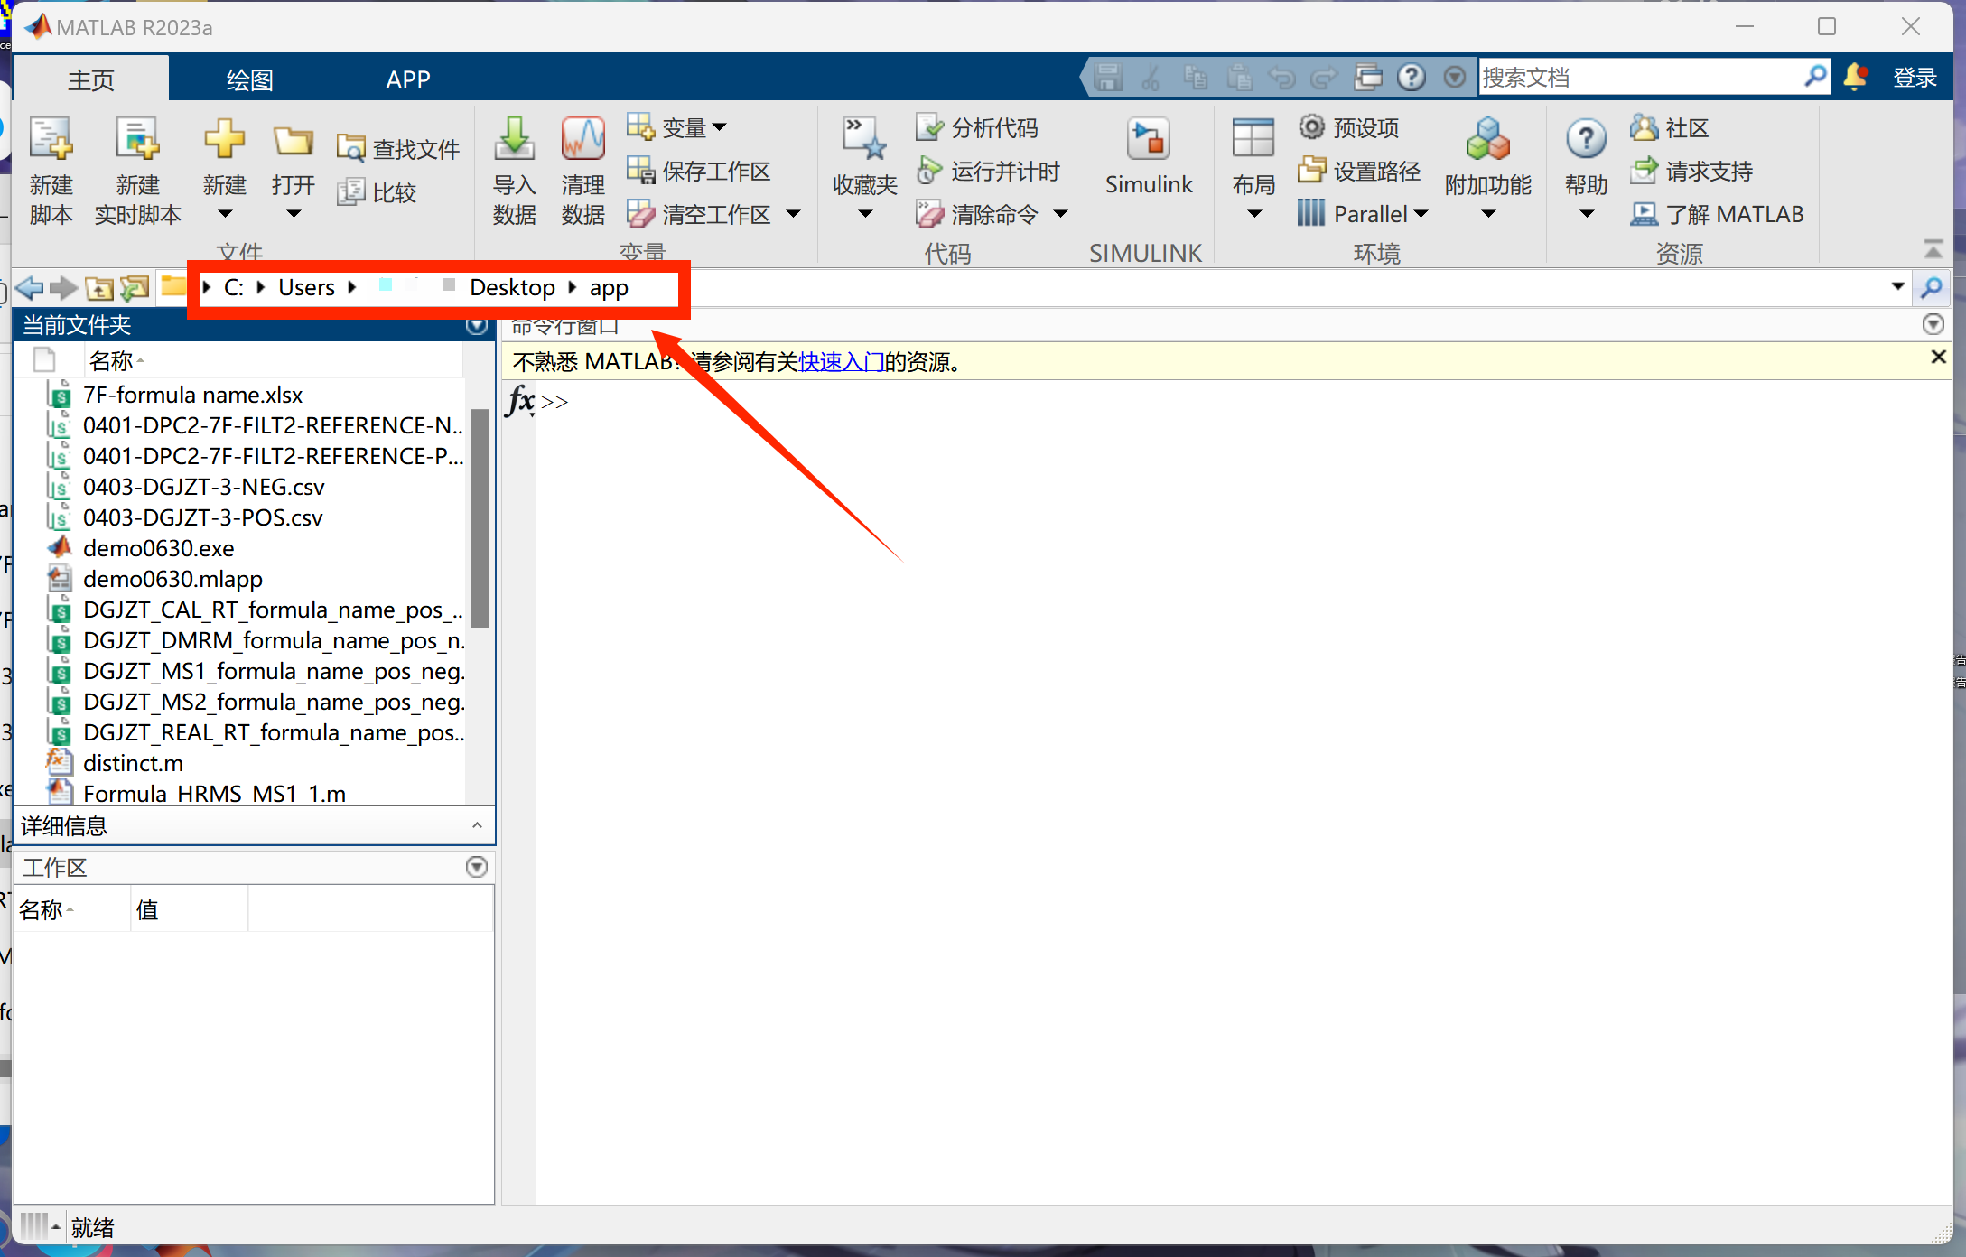

双击左侧demo0630.mlapp，出现Medcheck软件界面。

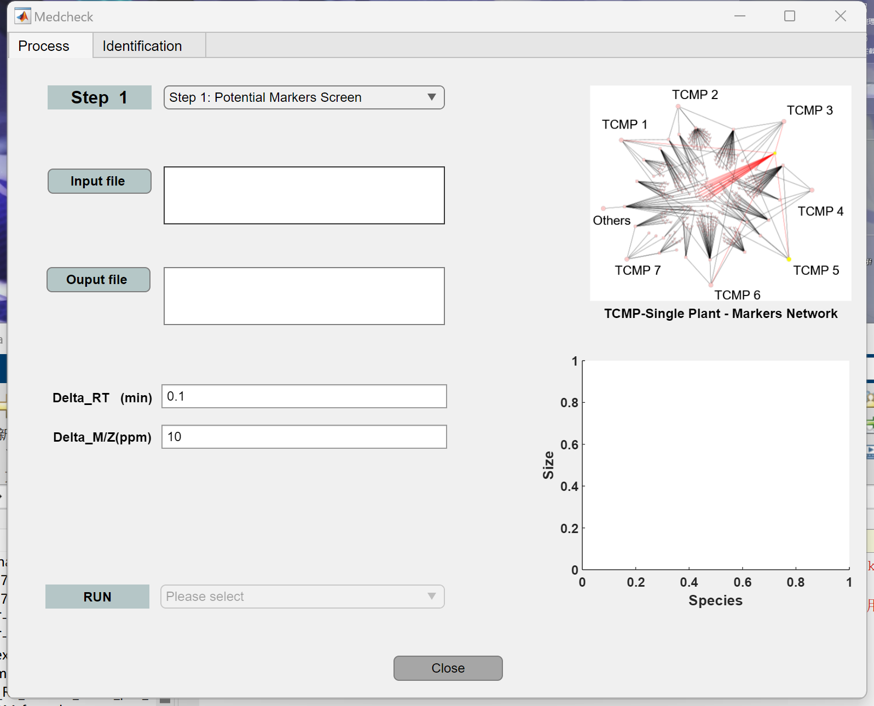

* 1. **样品准备**

1）获取example raw data：<https://github.com/TCMP2023/Medcheck_V.1， 选中example raw data DGJZT.zip>后点击download。



解压缩后如图，有六个文件夹，里面存放着当归建中汤鉴别所需的所有example raw data。

E1：筛选MS1，存放着在HRMS上采集的当归建中汤和6个植物药的MS1数据；

E2：匹配MS2，存放着当归建中汤和6个植物药的MS2数据；

E3：手动确证QC在HRMS和TQMS的保留时间，存放在E4 file中；

E4：预测sample在TQMS上的保留时间。存放着19个standards在HRMS和TQMS上保留时间信息。

E5：确定sample在TQMS上的准确保留时间，存放着用MRM方法在TQMS上采集的6个植物药原始数据（由.csv转化成.txt格式）；

E6：阴性验证，存放着当归建中汤、6个植物药及缺单个药的阴性对照。

E7：未知样品鉴定，存放着local database中含有的复方和药材名称，25种药材的特征离子对信息。

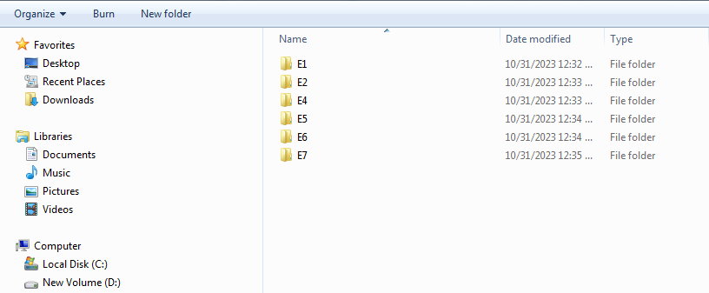

E1原始数据信息整理在模板1“DGJZT_MS1_formula_name_pos_neg.xlsx”中；

E2原始数据信息整理在模板2“DGJZT_MS2_formula_name_pos_neg.xlsx”中；

E4原始数据信息整理在“DGJZT_CAL_RT_formula_name_pos_neg.xlsx”中；

E5原始数据信息整理在“DGJZT_REAL_RT_formula_name_pos_neg.xlsx”；

E6原始数据信息整理在“DGJZT_DMRM_formula_name_pos_neg.xlsx”中。

提到的这个5个excel模板文件均存放在app file中。

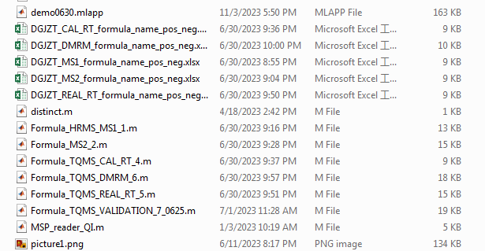

2）如果使用自己课题组采集的数据：将原始数据存放至自定义文件夹中，数据采集方法请参照Table S2，数据文件名称和路径信息请按照1）中给出的模板进行整理并放置在app文件夹中。

1. **系统功能**
   1. **潜在特征离子对的筛选**

### 3.1.1 一级母离子筛选，界面切换在Process→Step1 Potential Markers Screen





1. 点击input按钮，输入“DGJZT_MS1_formula_name_pos_neg.xlsx”，在此之前需要将其中路径信息修改成原始数据example rawdata DGJZT E1在当前电脑上存放的位置。

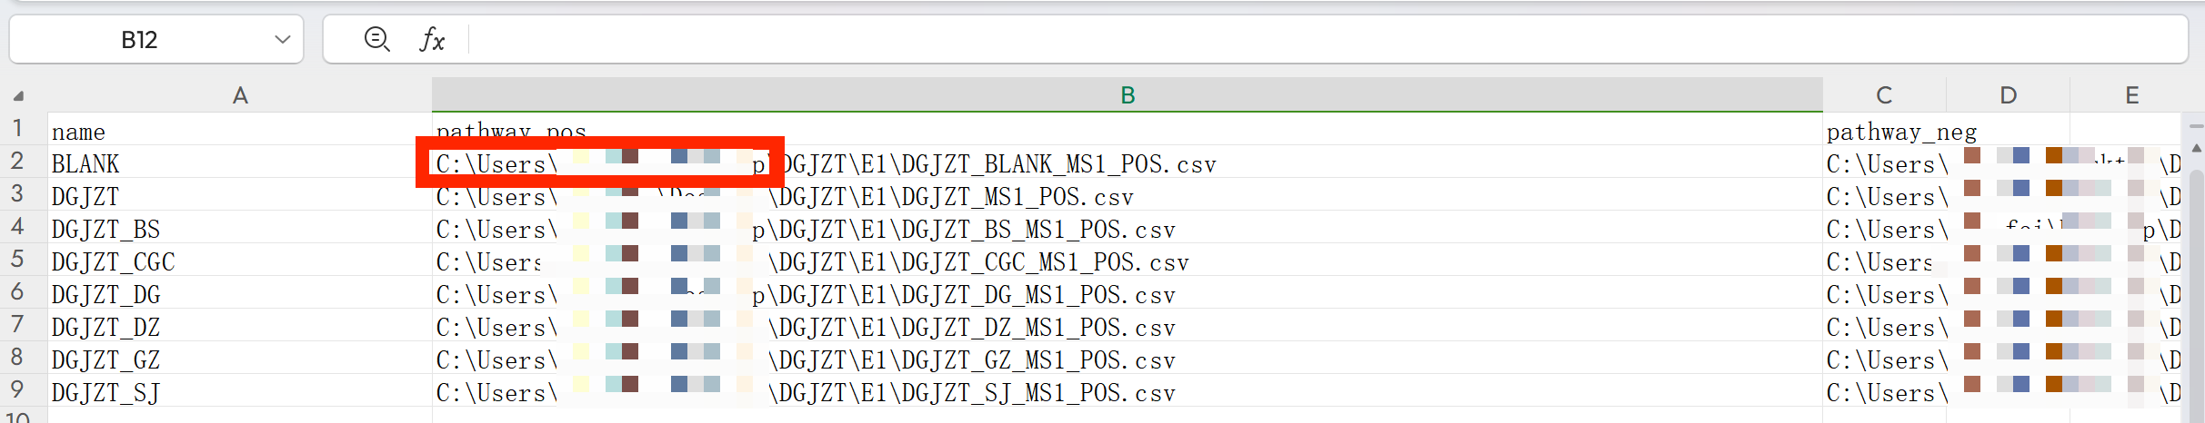

1. 设置匹配参数，包括保留时间偏差和m/z偏差，推荐为0.15 min和10 ppm。
2. 选择程序1后开始运行。
3. 查看运行结果：当归建中汤中6种药用植物的潜在特征离子（MS1）及其数量，具体信息在路径app\results1下的excel文件中。

### 3.1.2 前三强子离子匹配，界面仍然停留在Step1 Potential Markers Screen

1）点击input按钮，输入“DGJZT_MS2_formula_name_pos_neg.xlsx”，在此之前需要将其中路径信息修改成MS2原始数据example rawdata DGJZT E2在当前电脑上存放的位置。

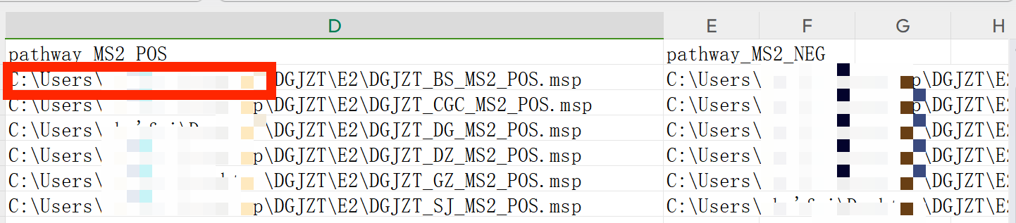

2）选择程序2后开始运行。

3）查看运行结果：当归建中汤中6种药用植物的潜在特征离子对（MS1-MS2）及其数量，具体信息在路径app\results2下的excel文件中。

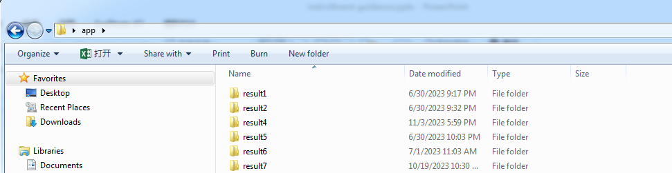

* 1. **离子对的转移**

### 3.2.1 计算离子对在TQMS上的预测值，界面切换在Process→Step2 Retention Time Calibration

1）点击input按钮，输入“DGJZT_CAL_RT_formula_name_pos_neg.xlsx”，在此之前需要将其中路径信息修改成19 standards保留时间文件example rawdata DGJZT E4在当前电脑上存放的位置，且已完成手动确证19standards在HRMS和TQMS上的保留时间。

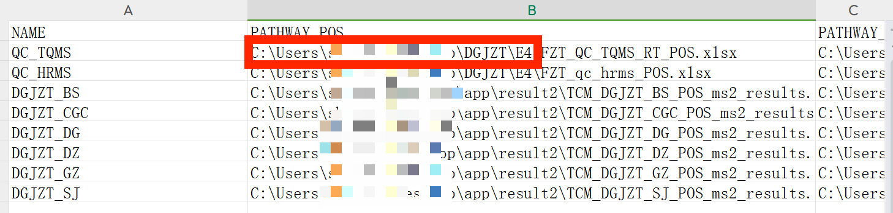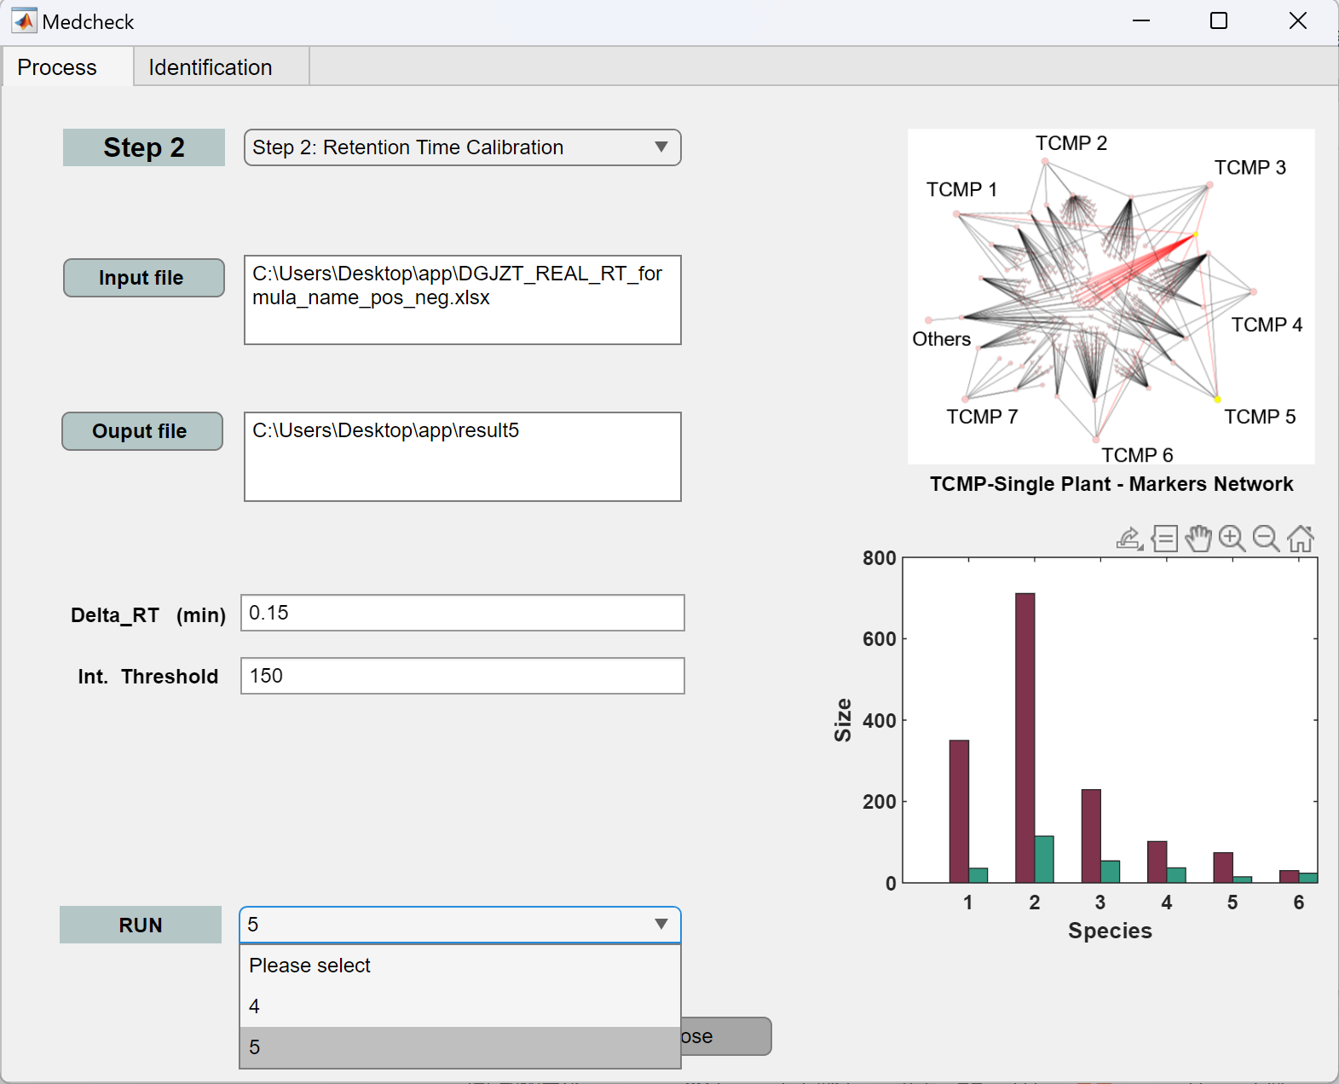

2）选择程序4后开始运行。

3）查看运行结果：当归建中汤中6种药用植物潜在特征离子对的预测保留时间值，具体信息在路径app\results4下的excel文件中。

### 32.2 确定离子对在TQMS上的实际值，界面仍然在Process→Step2 Retention Time Calibration

1）点击input按钮，输入“DGJZT_REAL_RT_formula_name_pos_neg.xlsx”，在此之前需要将其中路径信息修改成example rawdata DGJZT E5在当前电脑上存放的位置。

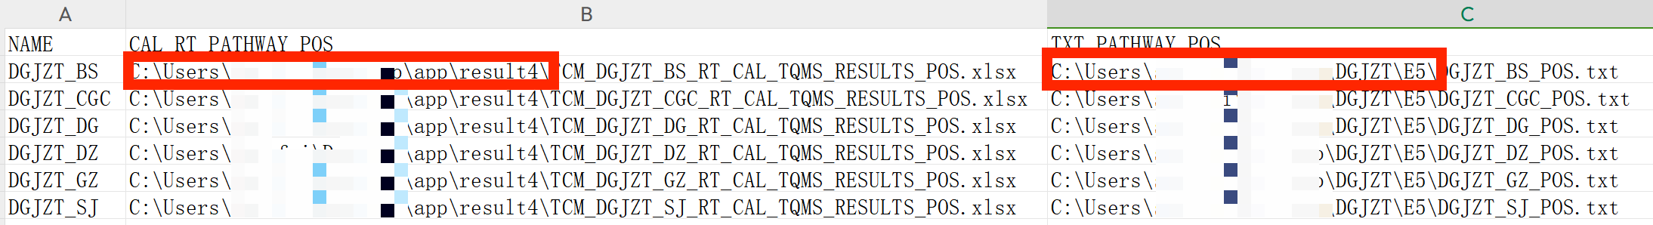

2）选择程序5后开始运行。

3）查看运行结果：当归建中汤中6种药用植物潜在特征离子对的实际保留时间值，具体信息在路径app\results5下的excel文件中。

* 1. **离子对的验证**

**3.3.1 在阴性对照中验证离子对，界面切换在Process→Step3 Markers Validation。**

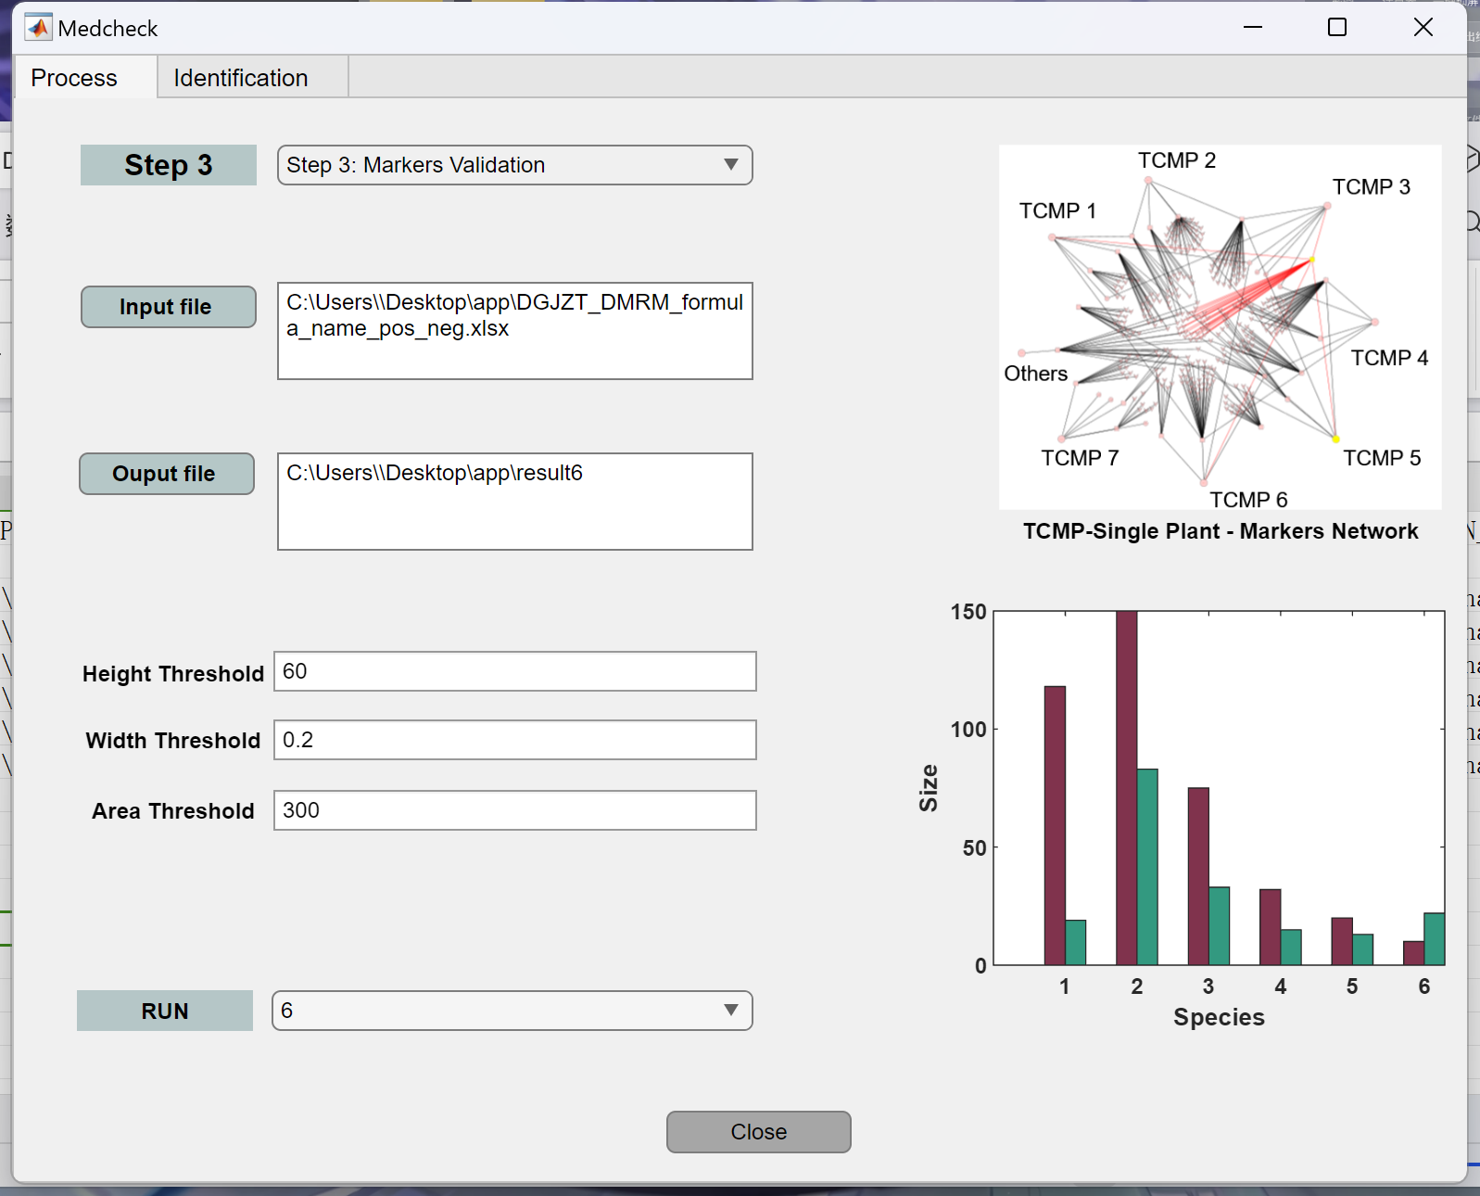

1. 点击input按钮，输入“DGJZT_DMRM_formula_name_pos_neg.xlsx”，在此之前需要将其中路径信息修改成example rawdata DGJZT E6在当前电脑上存放的位置。

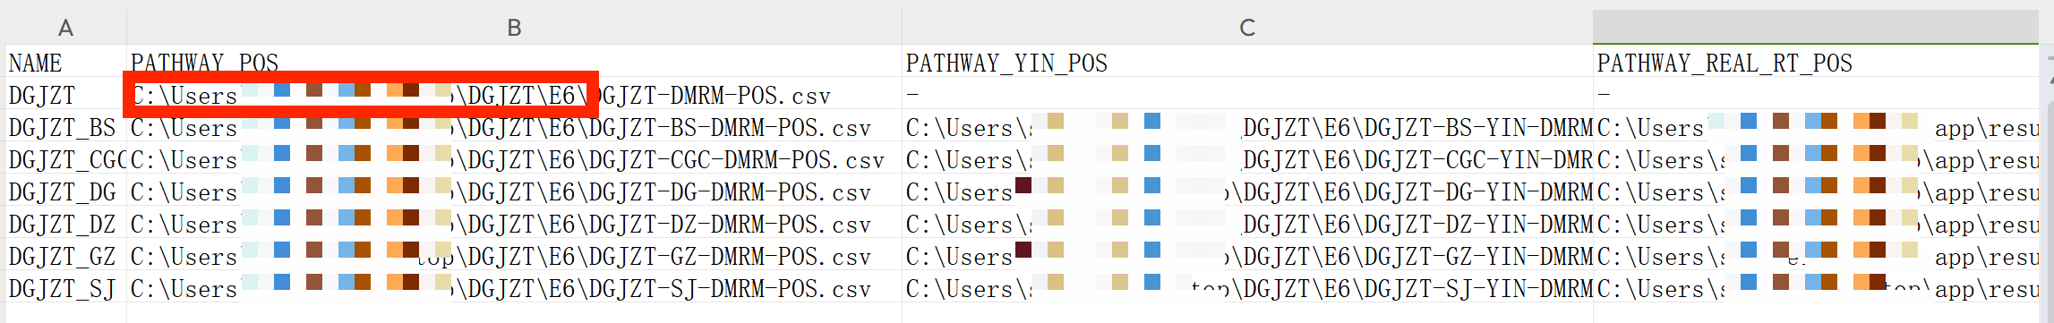

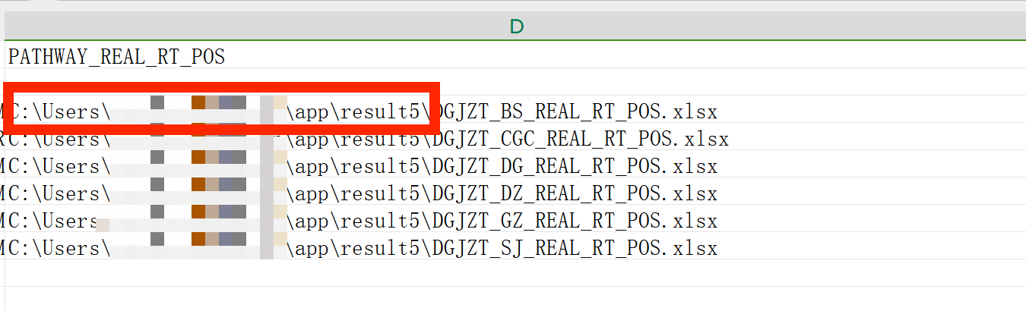

2）设置参数峰高、峰宽、峰面积，推荐值为60，0.2，300。

3）选择程序6后开始运行。

4）查看运行结果：当归建中汤中6种药用植物的特征离子对，具体信息在路径app\results6下的excel文件中。

* 1. **建库及样品检测**
     1. **建库**

按照前述方法筛选得到n个经典名方/复方的特征离子对，经汇编和整理，形成参照文件“0401-DPC2-7F-FILT2-REFERENCE-NEG.csv”和“0401-DPC2-7F-FILT2-REFERENCE-POS.csv”，存放于app file中。

* + 1. **使用local database进行鉴别，界面切换在Identification→local database。**

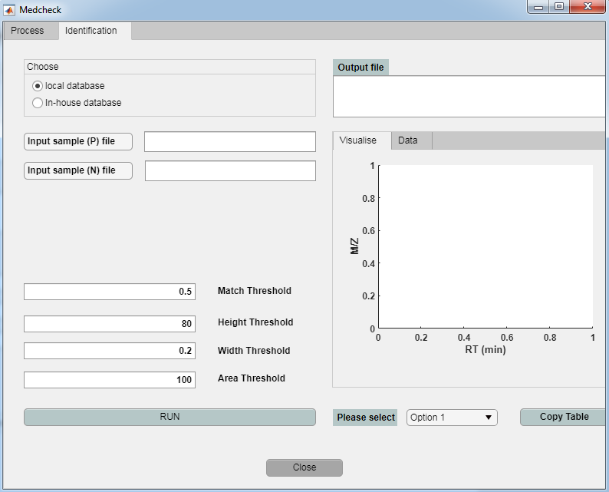

1）点击input按钮，输入正负离子模式下采集的待鉴定样品数据，共2个.csv文件。

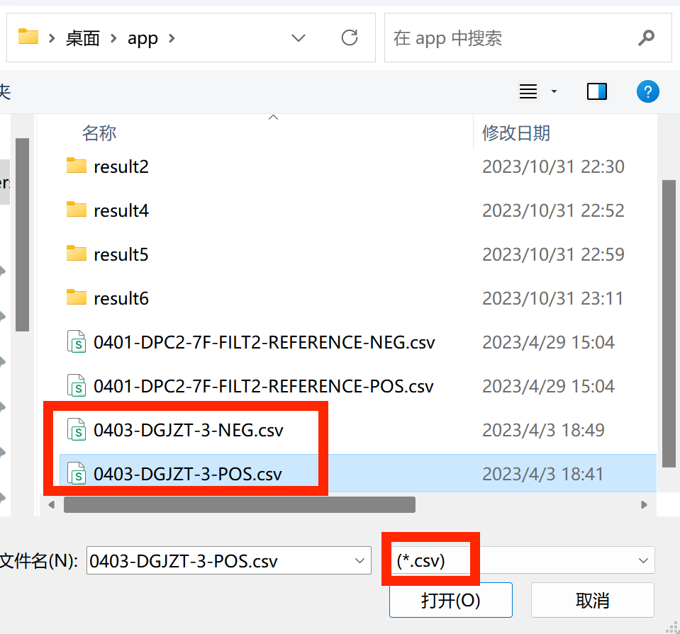

1. 设置匹配参数，match score，峰高、峰宽、峰面积，推荐值为0.5， 60，0.2，300。
2. 点击run按钮开始运行。

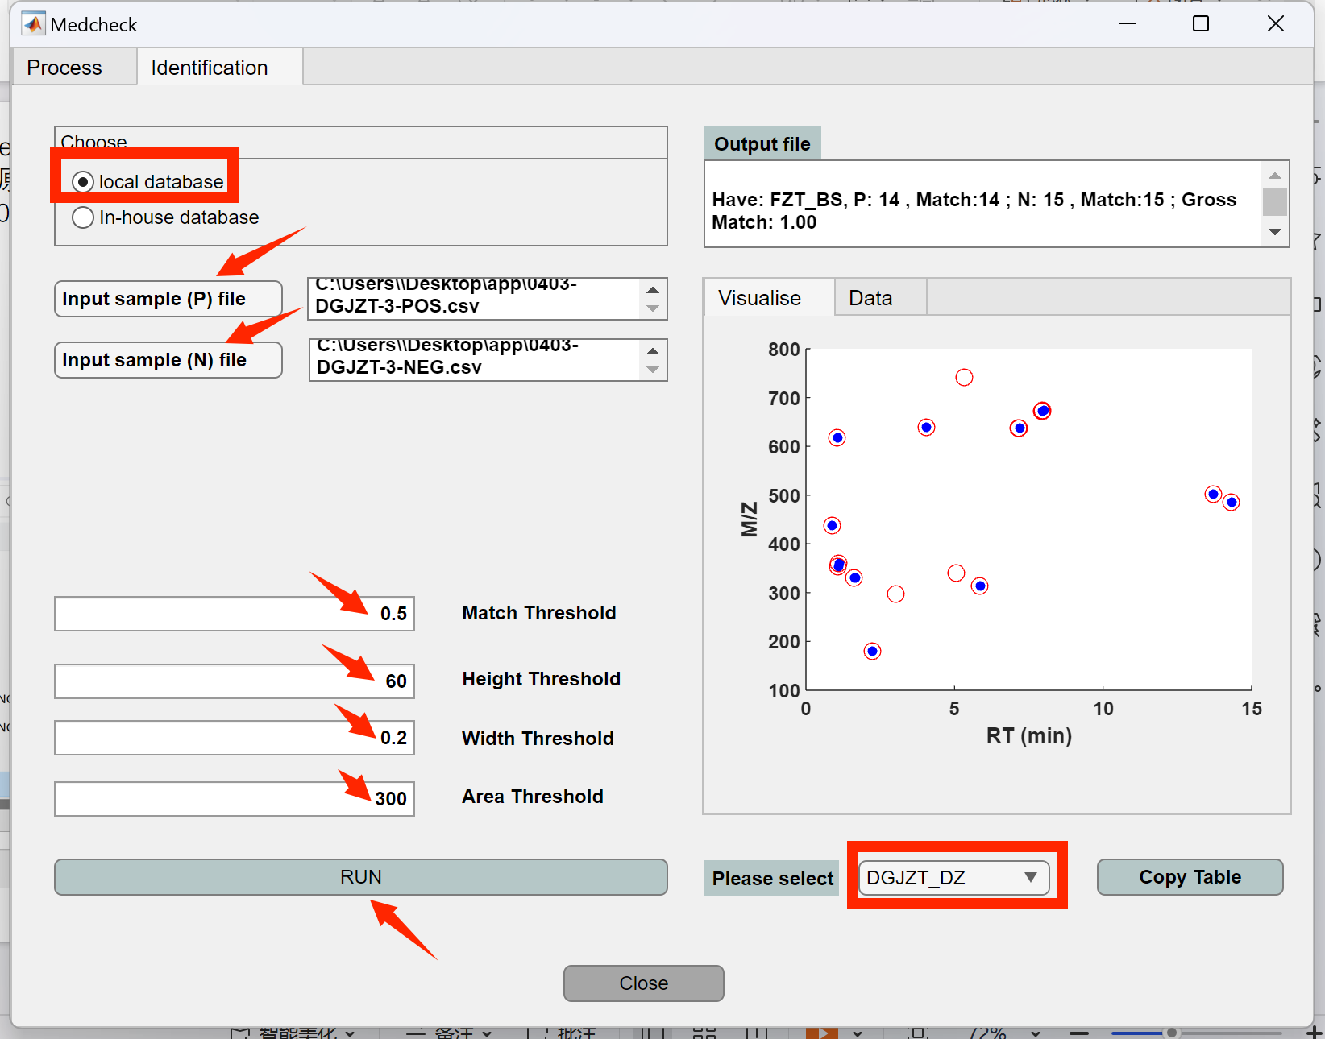

4）查看运行结果：待检测样品的鉴别结果分三部分进行展示，①output file中给出直接结果，包括是否为目标复方，药材匹配结果；②在右下角选择感兴趣的药材，查看匹配情况，红圈表示理论上出现的离子对，蓝色点表示在实际样品中检测到的离子对；③匹配结果的质荷比、保留时间等信息在Data中查看，也可在路径app\results7下的excel文件中查看。

* + 1. **使用in-house database进行鉴别，界面切换在Identification→in-house database。**

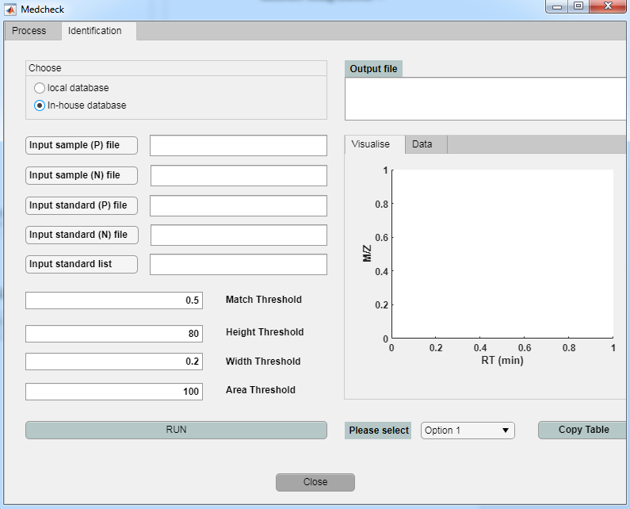

1. 按照模板 “0401-DPC2-7F-FILT2-REFERENCE-NEG.csv”和“0401-DPC2-7F-FILT2-REFERENCE-POS.csv”汇编整理出自己的参照文件，存放于app file中。
2. 点击Input sample file按钮，输入正负离子模式下采集的待鉴定样品数据，共2个.csv文件。
3. 点击Input standard file按钮，输入1）中提到的参照文件，共2个.csv文件。



1. 点击Input standard list 按钮，输入参照文件中包含的复方、药材清单。
2. 其他操作同3.4.2项下 使用local database进行鉴别。